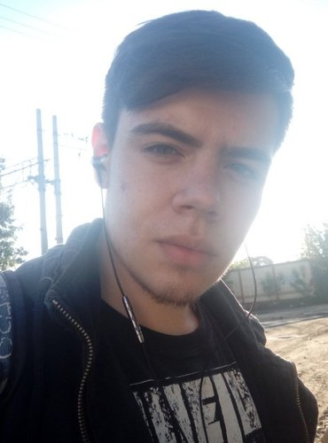 |  | Ткач Максим Дмитриевич  Мужчина, 26 лет, родился 12 мая 1997  +7 (977) 1968985 — предпочитаемый способ связи • telegram : @maxwelltmd  maxwell25425@gmail.com  Проживает: Москва  Гражданство: Россия, есть разрешение на работу: Россия  Готов к переезду, готов к редким командировкам
Желаемая должность и зарплата
Java Developer
Специализации:
— Программист, разработчик

Занятость: полная занятость, проектная работа
График работы: полный день
Желательное время в пути до работы: не имеет значения
Опыт работы —4 года 11 месяцев
Ноябрь 2022 — настоящее время  11 месяцев |  | Software Mind  Кишинёв, softwaremind.com/  Информационные технологии, системная интеграция, интернет  • Разработка программного обеспечения  • Системная интеграция, автоматизации технологических и бизнес-процессов предприятия, ИТ-консалтинг  Java-разработчик  Разработка системы управления финансами для крупного банка. Небольшой перечень того над чем работал (реализовал) в рамках проекта:  - Реализовал функциональность автоматической генерации отчетов о финансовых операциях.  - Участвовал в создании интерфейса администратора, который позволяет просматривать и изменять данные клиентов, проводить анализ финансовой активности и генерировать отчеты по различным критериям  - Разработал механизм авторизации и аутентификации пользователей.  - Участвовал в создании API для обеспечения взаимодействия между frontend и backend частями системы.  Стек технологий:  - Java 8  - Spring Framework (Spring Boot, Spring MVC, Spring Security)  - Maven  - PostgreSQL  - Docker  - Swagger  - Lombok  - JUnit, Mockito  - Atlassian Jira, Confluence, Bitbucket
Июль 2022 — Октябрь 2022  4 месяца |  | Сбер  Москва, rabota.sber.ru/  Финансовый сектор  • Банк  Java-разработчик  Разработка микросервисного back-end. Список того, над чем я работал  в рамках проекта:  - Реализовано множество API и их ендпоинтов.  - Проведена проверка и обновление существующих API на проекте.  - Подключение Swagger для автоматического создания документации OpenApi.  - Участие в разбивке и переписывании монолитного проекта под микросервисную модель.  - Интегрирование функционала связанных проектов.  Стек технологий:  - Java 11  - Kotlin  - Spring (Boot, MVC, Data, Security).  - Hibernate  - PostgreSQL  - Docker  - Gradle
Январь 2021 — Июль 2022  1 год 7 месяцев |  | Override EDU-Tech  Москва  Информационные технологии, системная интеграция, интернет  • Интернет-компания (поисковики, платежные системы, соц.сети, информационно-познавательные и развлекательные ресурсы, продвижение сайтов и прочее)  • Разработка программного обеспечения  Образовательные учреждения  • Повышение квалификации, переквалификация  • Бизнес-образование  Java Developer  Разработка микросервисного back-end для образовательной платформы. Перечень того над чем работал (реализовал) в рамках проекта:  - Система управления персональными данными пользователя в рамках приложения (личный кабинет пользователя).  - Отображение прогресса студента по ходу прохождения курса.  - Система предоставления дополнительных заданий ученику преподавателем.  - Генерация и заполнение базы данных произвольными данными для отладки и тестирования приложения.  - API для генерации актов/отчетов.  - Загрузка, выгрузка и хранение документов в приложении.  Стек технологий:  - Java 11  - Spring (Boot, MVC, Data, Security).  - Hibernate  - PostgreSQL  - Docker  - Maven, Git  - Thymeleaf, Bootstrap, JQuery, Ajax
Октябрь 2018 — Ноябрь 2020  2 года 2 месяца |  | КомпСервис  Москва  Компьютерный мастер  Предоставлял услуги по сборке, настройке и ремонту компьютерного оборудования на дому и в сервисе.
Образование
Бакалавр
2021 |  | Юго-Западный государственный университет, Курск  Фундаментальной и прикладной информатики, Информатика и вычислительная техника
Ключевые навыки
Знание языков |  | Русский — Родной  Английский — B1 — Средний  Румынский — B2 — Средне-продвинутый
Навыки |  | Java ООП SQL Spring Framework Git Intellij IDEA Lombok Spring Data Spring Boot Spring MVC Spring AOP Spring Security REST Hibernate ORM Ajax jQuery Bootstrap PostgreSQL MVC MySQL
Дополнительная информация
Обо мне |  | Недавно вернулся в Россию, ищу дружный и сплоченный коллектив. Хорошо знаю Java 8-11, Spring (Boot, Data, MVC, Securuty), есть опыт работы с базами данных (PostgreSQL, MySQL).  В свободное время не редко увлекаюсь изучением новых возможностей языка. Умею работать в коллективе и готов повышать квалификацию.
История общения с кандидатом
Откликнулся |  | Java Developer  11 сентября 2023

